附件1

食品中柑橘红2号的测定
BJS 201912

1 范围
本方法规定了柑橘类水果、果酱、蜜饯、果汁饮料、辣椒油、辣椒酱、火锅底料、肉制品中柑橘红2号的液相色谱-串联质谱测定方法。
本方法适用于柑橘类水果、果酱、蜜饯、果汁饮料、辣椒油、辣椒酱、火锅底料、肉制品中柑橘红2号的测定。

2 原理
试样用乙腈提取后，经氨基固相萃取柱净化，液相色谱-串联质谱仪测定，外标法定量。
3 试剂与材料
除另有规定外，本方法中所用试剂均为分析纯，水为符合GB/T 6682规定的一级水。
3.1 试剂
3.1.1 乙腈（CH₃CN）：色谱纯。
3.1.2 二氯甲烷（CH₂Cl₂）：色谱纯。
3.1.3 甲酸（HCOOH）：色谱纯。
3.1.4 氯化钠（NaCl）。
3.1.5 氮气（N₂）：纯度≥99.9 %。
3.2 试剂配制
3.2.1 乙腈-二氯甲烷溶液（1 %）：准确量取乙腈（3.1.1）1mL，于100mL容量瓶中，用二氯甲烷（3.1.2）定容至刻度 ，摇匀后备用。
3.2.2 甲酸-乙腈溶液（1 %）：准确量取甲酸（3.1.3）1mL于100mL容量瓶中，用乙腈（3.1.1）定容至刻度 ，摇匀后备用。
3.2.3 甲酸水溶液（0.1 %）：准确量取甲酸（3.1.3）1mL于1000mL容量瓶中，用水定容至刻度 ，摇匀后备用。
3.3 标准品
柑橘红2号标准物质：分子式C₂₈H₁₆N₂O₃，CAS 号：6358-53-8，纯度≥90.0 %。
3.4 标准溶液配制
3.4.1 柑橘红2号标准储备溶液（200μg/mL）：准确称取按其纯度折算为 100% 质量的柑橘红2号标准品（3.3）0.01g（精确至0.00001g）于50mL容量瓶中，用乙腈（3.1.1）溶解并定容至刻度，摇匀，配制成浓度为200μg/mL的标准储备溶液，溶液转移至试剂瓶中，4℃冷藏保存，有效期6个月。
3.4.2 柑橘红2号中间溶液：准确移取一定量柑橘红2号标准储备溶液（3.4.1），用乙腈（3.1.1）稀释成一定浓度的中间溶液，溶液转移至试剂瓶中，4℃冷藏保存，有效期3个月。
4 仪器与设备
4.1 液相色谱-串联质谱仪：配电喷雾离子源（ESI源）。
4.2 电子分析天平：感量分别为0.00001g和0.01g。
4.3 超声波清洗器。
4.4 涡旋混合器。
4.5 离心机：转速≥8000r/min。
4.6 氮吹仪。
4.7 固相萃取装置。
4.8 氨基固相萃取柱：500mg，3mL。
4.9 微孔滤膜：有机相，孔径0.22μm。
4.10 均质机。
5 分析步骤
5.1 试样制备
固体样品切成小块，经均质机粉碎、混匀，分装于洁净容器中。其中水果样品只取果皮部分粉碎。
半固体样品直接经均质机均质、混匀，分装于洁净容器中。
液体样品摇匀后备用。
5.2 试样前处理
5.2.1 试样提取
称取试样2g（精确至0.01g）于50mL离心管中，准确加入10mL乙腈（3.1.1），涡旋振荡1min，加入2g氯化钠，剧烈振摇1min，超声10min，以8000r/min离心3min。取上清液乙腈层至15mL离心管中，40℃氮吹浓缩至干，用3mL乙腈-二氯甲烷溶液（1 %）（3.2.1）涡旋、超声溶解残渣，溶液待净化。
5.2.2 试样净化
用6mL乙腈-二氯甲烷溶液（1%）（3.2.1）活化固相萃取柱，待液面降至柱床表面时，将5.2.1的待净化液转移至固相萃取柱，同时收集流出液。用6mL乙腈-二氯甲烷溶液（1 %）（3.2.1）分两次洗涤15mL离心管，将洗涤液淋洗固相萃取柱同时收集流出液。合并流出液，在40℃条件下氮吹浓缩至干，准确加入10mL甲酸-乙腈（1%）溶液（3.2.2）溶解残渣，过微孔滤膜后，上机测定。
5.3 基质标准溶液制备
称取5个经质谱确认不含柑橘红2号的阴性样品于50mL离心管中，加入一定浓度的柑橘红2号的中间溶液，得到柑橘红2号含量为20ng、50ng、100ng、200ng、400ng的基质样品，其余按5.2步骤操作完成。其中阴性样品按照5.2步骤操作完成后，上机测试，不含有柑橘红2号。
5.4 仪器参考条件
5.4.1 液相色谱参考条件
- 色谱柱：C₁₈柱（粒径1.7 µm, 75 mm× 2.1 mm），或性能相当者；
- 流动相：A为0.1 %甲酸水溶液（3.2.3），B为乙腈（3.1.1），梯度洗脱条件见表1；
- 进样体积：2.0μL；
- 流速：0.30mL/min；
- 柱温：40℃；
表1 流动相及梯度洗脱条件
5.4.2 质谱参考条件
时间/min | 流动相A/% | 流动相B/%
0.0 | 90 | 10
3.0 | 50 | 50
5.0 | 5 | 95
7.0 | 5 | 95
7.1 | 90 | 10
9.0 | 90 | 10
a）离子源：电喷雾离子源（ESI源），正离子模式；
b）监测方式：多反应监测（MRM）；
c）毛细管电压：3.0kV；
d）脱溶剂气温度：500℃；
e）离子源温度：150℃；
f）脱溶剂气流速：850L/h；
g）锥孔气流速：150L/h；
h）碰撞气（Ar）流速：0.12mL/min；
柑橘红2号的定性、定量离子对、驻留时间及碰撞能量见表2。
表2 柑橘红2号的质谱参考条件
化合物 | 母离子  （m/z） | 子离子  （m/z） | 锥孔电压（V） | 驻留时间 （ms） | 碰撞能量（eV）
柑橘红2号 | 309.1 | 153.0* | 25 | 100 | 20
柑橘红2号 | 309.1 | 278.0 | 25 | 100 | 12
注：* 定量离子
5.4.3 定性测定
在相同试验条件下测定试样和基质标准溶液，若样品溶液中检出色谱峰的保留时间与基质标准溶液中目标物色谱峰的保留时间一致（变化范围在±2.5%之内），且样品溶液的质谱离子对相对丰度与浓度相当基质标准溶液的质谱离子对相对丰度相比较，相对离子丰度的相对偏差不超过表3规定的范围，则可判定样品中存在该组分。
表 3 定性时相对离子丰度的最大允许偏差
相对离子丰度（%） | k﹥50% | 50%≥k﹥20% | 20%≥k﹥10% | k≤10%
允许的最大偏差（%） | ± 20 | ± 25 | ± 30 | ± 50
5.4.4 定量测定
将基质标准溶液注入液相色谱-串联质谱仪测定，得到柑橘红2号的峰面积。以基质标准溶液浓度为横坐标，以柑橘红2号定量离子的峰面积为纵坐标，绘制标准工作曲线。将试样溶液（5.2）按仪器参考条件（5.4）进行测定，得到相应的试样溶液的色谱峰面积，根据校正曲线得到试样溶液柑橘红2号的浓度。试样溶液中目标物响应值若高于校正曲线线性范围，应稀释后进行分析。
在上述色谱和质谱条件下，柑橘红2号的标准溶液多反应监测质量色谱图参见附录A。
5.5 空白试验

除不加试样外，均按上述步骤进行操作。
6 分析结果的表述
试样中柑橘红2号的含量按式（1）计算：
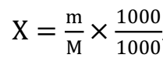................................................................（1）
式中：
X — 试样中柑橘红2号的含量，单位为微克每千克（µg/kg）；
m — 由基质加标工作计算出的测定样液中柑橘红2号的含量，单位为纳克（ng）；
M — 试样的质量，单位为克（g）；
计算结果以重复性条件下获得的两次独立测定结果的算术平均值表示，结果保留两位有效数字。
7 精密度
在重复性条件获得的两次独立测定结果的绝对差值不得超过算术平均值的10 %。
8 其他
当称样量为2g时，柑橘红2号的检出限为5µg/kg，定量限为10µg/kg。
附录A

柑橘红2号多反应监测质量色谱图
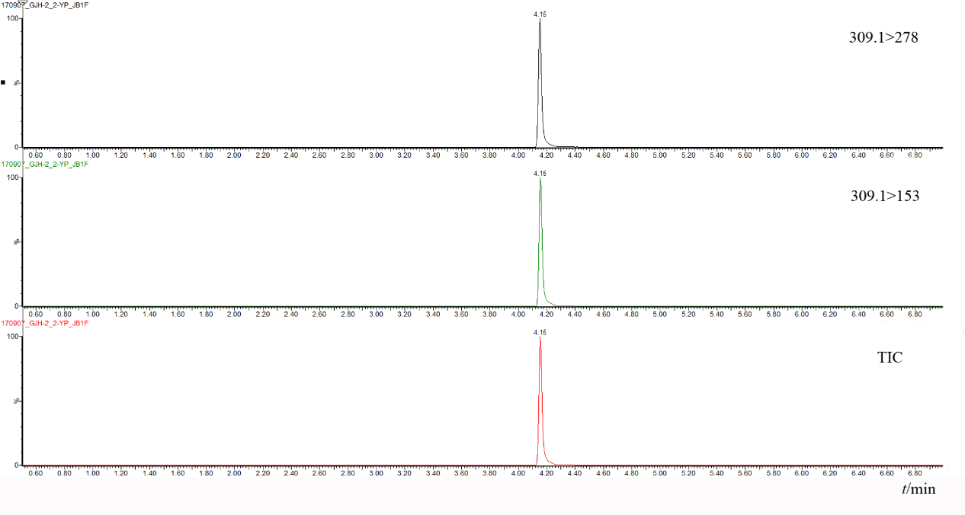
图A.1 柑橘红2号标准溶液的多反应监测质量色谱图（浓度10ng/mL）

本方法负责起草单位：山东省食品药品检验研究院。
方法验证单位：北京市疾病预防控制中心、上海市质量监督检验技术研究院、、四川省食品药品检验检测院、武汉食品化妆品检验所、山西省食品药品检验所。
方法主要起草人：张艳侠、尹丽丽、卢跃鹏、薛霞、刘艳明、王骏。

